JVM内存管理

简介
JVM内存管理分为内存分配和内存回收，都不需要程序员负责。JVM自动内存管理帮我们解决了内存分配和内存回收，因此Java程序不容易出现内存泄漏和内存溢出问题。

JVM内存分配
JVM内存分配主要就是解决了对象在堆内存中是如何分配的问题。下面分别介绍对象结构、对象在堆内存中的分配方式和分配规则。

对象结构
在Hotspot虚拟机中，对象在堆内存中存储布局可以分为3个区域，分别为对象头、实例数据、对齐填充，如下图所示：
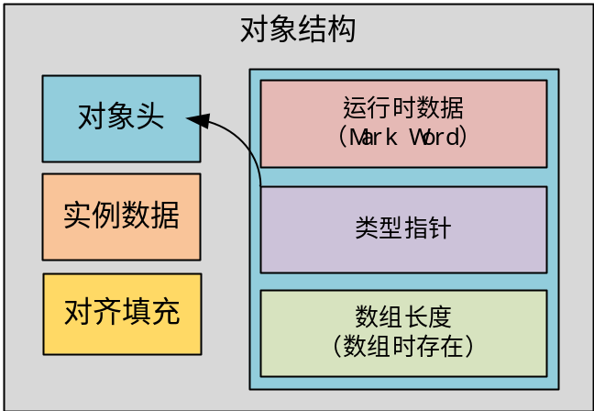

对象头
对象头中主要包含两部分数据，分别为运行时数据（Mark Word）、类型指针。如果当前对象是数组对象时，就包含三部分数据，增加一个数组长度。
- 运行时数据（Mark Word）
主要存储对象自身的运行时数据，如哈希码（HashCode）、GC分代年龄、锁状态标志、线程持有的锁、偏向线程ID、偏向时间戳等，这部分数据的长度在32位和64位的虚拟机（未开启压缩指针）中分别为32bit和64bit，官方称“Mark Word”。
- 类型指针
主要存储对象的类元数据地址，通过它可以找到创建该对象的类。
- 数组长度
如果当前对象是一个数组，那么对象头中就存在该区域，用于存储数组的长度。

实例数据
实例数据指的是对象属性所存储的数据，包含本身及父类的属性。

对齐填充
当前区域不是必然存在的，它没有什么特别的含义，仅仅起着占位符的作用。Hotspot VM中内存管理系统要求对象的起始地址为8字节的整数倍，换句话说，就是对象的大小必须是8字节的整数倍。而对象头就是8个整数倍，当实例数据不是8的整数倍时，就靠此区域填充到8的整数倍。

对象分配方式
在堆内存中给对象分配内存空间主要有三种方式，分别为指针碰撞、空闲列表、线程本地分配缓存（TLAB）。
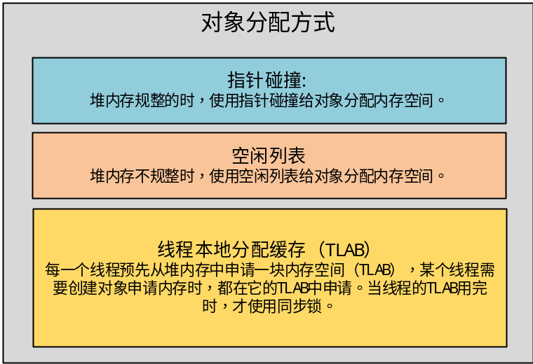
- 指针碰撞
堆内存规整时，使用指针记录已使用内存的地址，当有对象创建并申请内存时就将指针向内存空闲的方向移动对象的大小即可。此方式称为指针碰撞。
- 空闲列表
堆内存不规整时，使用列表记录下可用内存的地址。当有对象创建并申请内存时，就在列表中找到足够大小的内存区域给该对象。此方式称为空闲列表。
- 线程本地分配缓存（TLAB）
由于堆是线程共享的区域，在给对象分配内存空间时，会发生并发安全问题。为了解决该问题会有俩种解决方式：
- 内存分配时加同步锁（一般使用CAS）。
- 线程本地分配缓存（TLAB）：每个线程预先从堆内存中申请一块内存空间（TLAB），某个线程需要创建对象申请内存时，都在它的TLAB中申请。当线程的TLAB用完时，才使用同步锁。

对象分配规则
- 新建的对象优先在Eden中分配，当没有足够的空间时，触发Minior GC。
- 大对象直接进入老年代（通过-XX:PretenureSizeThreshold参数设置大对象阈值）。
- 长期存活的对象进入老年代（到达-XX: MaxTenuringThreshold参数设置的年龄 ）。
- 动态对象年龄判断。
  - Survivor中按照对象年龄从小到大累加对象的大小，如果到达X年龄之后对象的大小累和大于Survivor的一半（根据到达多少比例根据-XX:TargetSurvivorRatio参数配置，默认50%），那就将大于等于X年龄的对象放入老年代。
- 空间分配担保机制。
新生代使用复制算法快速的回收垃圾对象，在回收过程中，会将存活的对象复制到To Survivor区，如果回收过程中，有大量的对象存活，To Survivor区无法容纳时，就会使用空间分配担保机制（JDK8默认开启），将To Survivor无法容纳的对象直接放入老年代。
空间分配担保机制的过程如下：
  - 在Minior GC时，虚拟机会检查老年代最大可用连续空间是否大于新生代对象总空间。如果大于，当前Minor GC是安全的。
  - 如果不大于，并且开启了空间分配担保机制（-XX:HandlePromotionFailure=true）。
  - 虚拟机会检查老年代最大可用连续空间是否大于历次晋升到老年代的对象大小的平均值。如果不大于，就尝试进行Minor GC。如果大于，就进行FULL GC。

JVM内存回收
JVM内存回收我们通常称为垃圾回收（Garbage Collection，GC），顾名思义就是将内存中的垃圾对象回收，防止内存泄漏。换句话说就是将已经死亡的对象或长时间没有使用的对象所占用的内存空间进行回收再利用。

四大引用类型简介

强引用
将一个新建的对象X直接赋值给一个引用变量Y时，此时引用变量Y就强引用着新建的对象X。当JVM内存不足进行GC时，该对象不会被回收。当GC之后内存仍然不足时，会抛出OOM错误异常。

软引用
使用java.lang.ref.SoftReference类型封装了对象X，那么SoftReference就保存了对象X的软引用。在内存空间不足时，GC就会回收对象X，在内存空间充足时，GC不会回收对象X（可以用来实现缓存）。

弱引用
使用java.lang.ref.WeakReference类型封装了对象X，那么WeakReference就保存了对象X的弱引用。弱引用对象只要进行GC时，就会被回收。他比软引用的生命周期更短，但是由于GC线程的优先级比用户线程低，所以不会立刻回收弱引用对象，因此他也有一段不短的存活时间。

虚引用
使用java.lang.ref.PhantomReference类型封装了对象X，那么PhantomReference就保存了对象X的虚引用，虚引用是最弱的一种引用关系，如果一个对象仅仅被虚引用所引用着，那么它就和没有引用是一样的，随时被回收。虚引用需要配合引用队列（ReferenceQueue）一起使用，当垃圾收集器在回收一个对象时，如果发现它有虚引用，就会在回收对象之前，把它的虚引用加入到与之相关的引用队列中，程序可以通过引用队列是否有加入的虚引用来判断是否有对象即将被回收。如果发现有虚引用加入到引用队列中，我们就可以在对象被回收之前做一些必要的操作（比如释放资源等）。

如何判断对象是垃圾对象
目前主流的JVM中主要使用俩种算法来判断对象是否为垃圾对象，分别为引用计数法和可达性分析算法。

引用计数法
在创建对象时，给对象添加一个引用计数器，当对象被引用时，计算器加1，失去引用时计算器减1。如果引用计数器的值为0，就判断对象为垃圾对象。
引用计数法解决不了循环引用的问题，因此在实际中很少使用引用计数法来判断对象是否为垃圾对象。
循环引用解释：
ObjA引用ObjB，ObjB引用ObjA，这样ObjA和ObjB的引用计数器都1，他俩永远无法被回收，造成内存泄漏。

可达性分析算法
以GC Roots引用对象作为起始点（又称GC Roots对象），从起始点向下检索出所有引用对象，进而生成一条引用链。不在引用链中的对象，就可以被判定为垃圾对象。
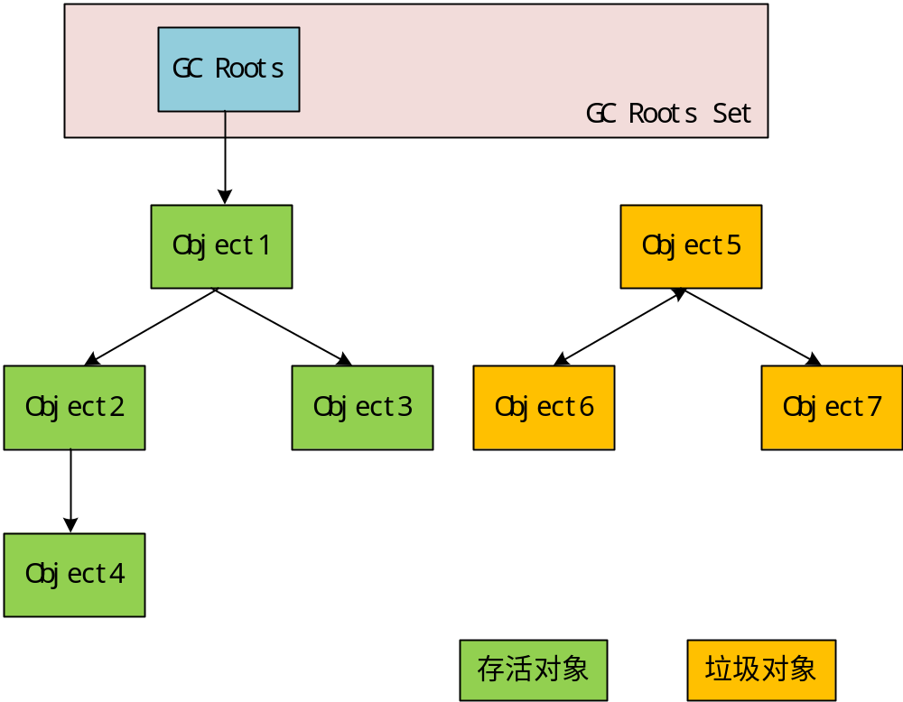如上图所示：
从GC Roots引用的Object1对象开始，向下会检索出Object2、Object3、Object4对象，因此Object1-4对象都是存活对象，而Object5、Object6、Object7由于不在任何的GC Roots引用链中，所以他们都是垃圾对象。
哪些对象可以作为GC Root对象呢？主要有下面4种对象：
- 虚拟机栈中（栈帧的局部变量表）所引用的对象。
- 本地方法栈中所引用的对象。
- 类的静态变量所引用的对象。
- 类中常量所引用的对象。

垃圾回收算法
垃圾回收算法提供了回收垃圾的方法。目前主要有4种垃圾回收算法，分别为标记-清除算法、标记-整理算法、复制算法、分代收集算法。

标记-清除算法
标记-清除算法是最基础的算法，分别标记和清除两个阶段。首先标记出所有需要回收的对象，然后再清除掉。如下图所示：
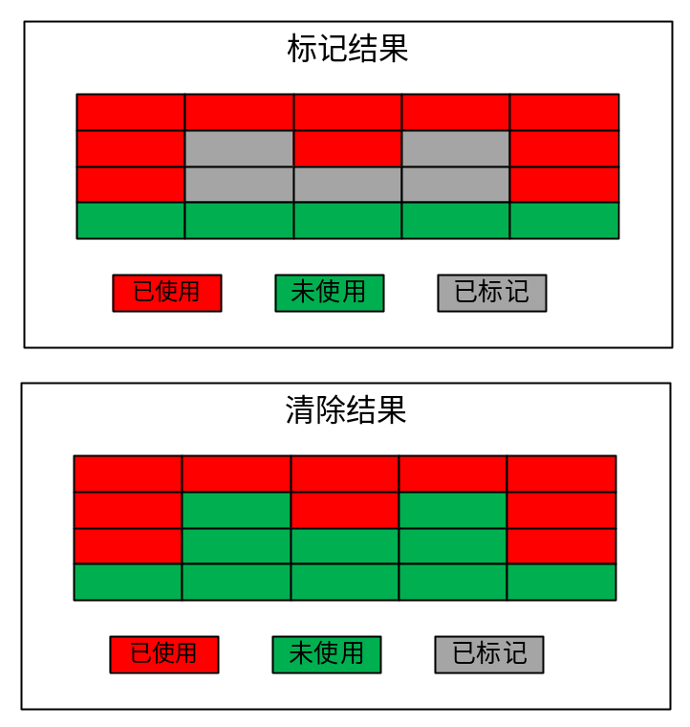
标记-清除算法有俩个缺点：
- 效率低：标记和清除过程的效率都不高。
- 空间碎片：标记-清除算法最大的缺点就是会产生空间碎片。空间碎片的存在就会让可用内存分布不规整，这样在给大对象分配内存空间时，就会因为找不到连续可用的内存空间，触发Full GC。

复制算法
复制算法就是将内存平均分为两块区域， 每次只使用其中一块，当内存用完之后，将垃圾对象清除掉，并把存活的对象复制到另一块内存区域中。如下图所示：
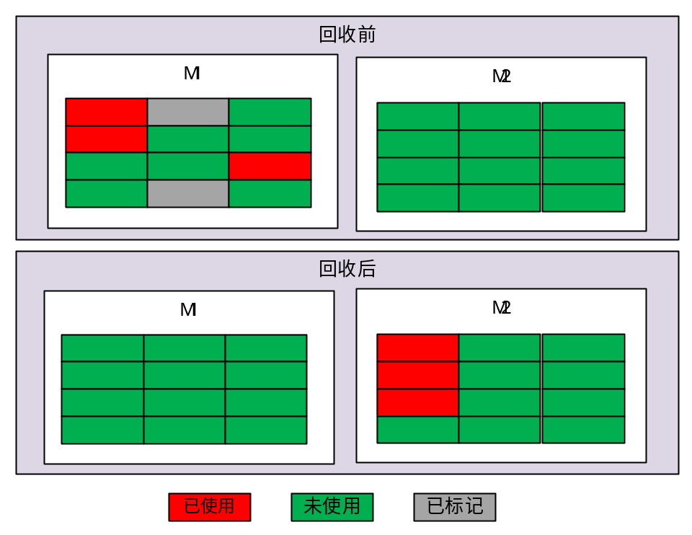
复制算法的两个缺点：
- 内存利用率低。
- 当有大量对象存活时，复制的效率就会降低。

标记-整理算法
标记-整理算法是标记-清除算法的衍生，它有三个阶段，分别为标记阶段、整理阶段、清除阶段。首先标记出垃圾对象，然后将存活的对象向左侧移动，最后清理掉垃圾对象。如下图所示：
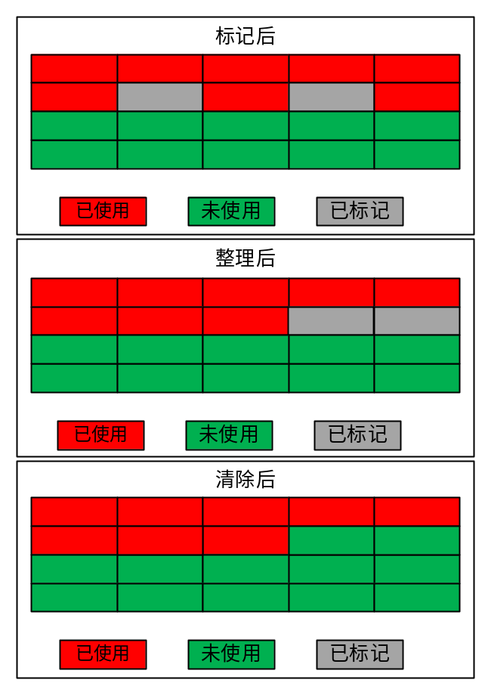
标记-整理算法解决了标记-清除的空间碎片和复制算法的内存利用率低的问题。
标记-整理算法的缺点：
- 效率低：由于需要频繁的移动存活的对象，因此效率还是比较低。

分代算法
分代算法实际上并不是一种算法，而是一种思想，其核心思想就是根据对象生命周期的长短将内存划分两个不同的区域，分为新生代和老年代。
新生代存储生命周期短的对象，老年代存储生命周期长的对象。
新生代中对象的存活时间短，每次GC时都会有大量的对象被回收，因此建议使用复制算法进行垃圾回收。老年代中对象的存活时间长，每次GC时，只有少量的对象被回收，因此建议使用标记-清除或标记整理算法。

垃圾收集器
垃圾收集器是垃圾回收算法的具体实现。不同厂家、不同版本垃圾收集器都会有很大的区别。下面主要介绍Hotspot VM中的垃圾收集器。
Java7/8后，Hotspot 虚拟机中所有收集器及组合（连线）。如下图：
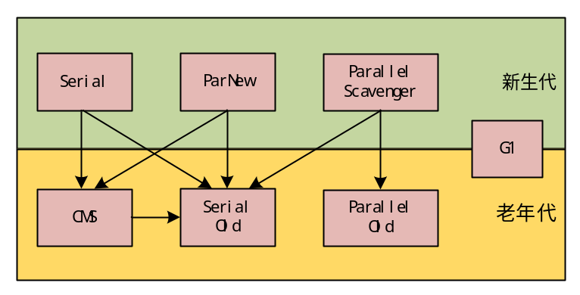

新生代-垃圾收集器

Serial（串行收集器）
Serial（串行收集器）是基于复制算法实现的。Serial收集器是单线程的，在工作时用户线程进入暂停状态（STW状态）。工作示意图如下所示：
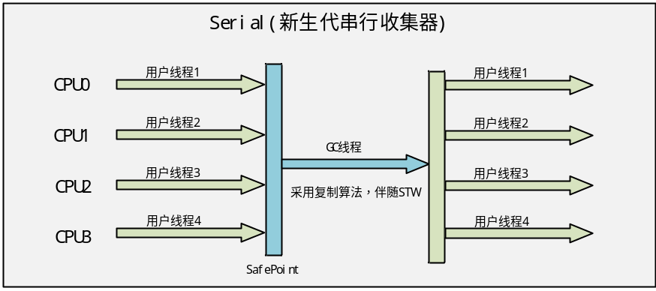
Series收集器相关配置参数：
- -XX:+UseSerialGC ： 使用Serial收集器

ParNew（并行收集器）
ParNew（并行收集器）是基于复制算法实现的，它是Serial收集器的多线程版本。默认线程数和CPU数量相同，可以使用-XX:ParallelGCThread参数设置线程数量。在工作时用户线程进入停止状态（STW状态）。工作示意图如下所示：
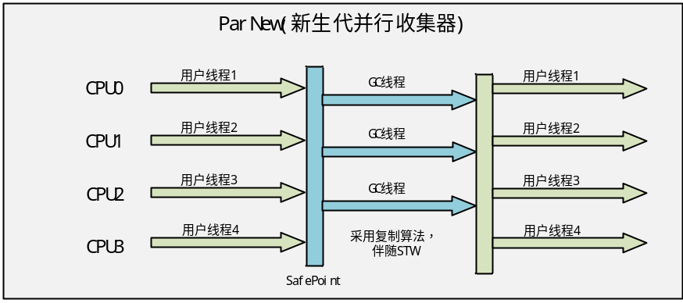
ParNew收集器相关配置参数：
- -XX:+UseParNewGC ： 使用ParNew收集器。
- -XX:ParallelGCThread： 设置线程数量。

Parallel Scavenge（并行收集器/吞吐量收集器）
Parallel Scavenge（并行收集器）是基于复制算法实现的。Parallel Scavenge收集器追求目标是高吞吐量，因此也称为吞吐量收集器（吞吐量=CPU用于用户代码的时间/( CPU用于用户代码的时间 + GC时间)）。
Parallel Scavenge有一个自适应调节参数，当JVM配置-XX:UseAdaptiveSizePolicy参数之后，就开启了GC自适应调节策略，JVM会搜集运行时的性能监控信息，根据搜集的监控信息动态调节新生代的大小（-Xmn）、Eden与Survivor的比例（-XX:Survice）和晋升老年代的年龄（-XX:PretenureSizeThreshold）等。
Parallel Scavenge 通过下面俩个参数给JVM设置一个优化目标，JVM会使用GC自适应调节策略来自适应调整，尽可能的达到目标值：
- -XX:MaxGCPauseMillis=value：最大停顿时间。
- -XX:GCTimeRatio=N： 吞吐量（GC时间和用户时间的比值=1/(1+N)）。
Parallel Scavenge收集器相关配置参数：
- -XX:+UseParallelGC ： 使用Parallel Scavenge收集器。
- -XX:UseAdaptiveSizePolicy： 开启GC自适应调节策略。
- -XX:MaxGCPauseMillis： 最大停顿时间。
- -XX:GCTimeRatio： 吞吐量

老年代-垃圾收集器

Serial Old（串行收集器）
Serial Old是基于标记-整理算法实现的。Serial Old是单线程的，在工作时用户线程进入暂停状态（STW状态）。工作过程如下：
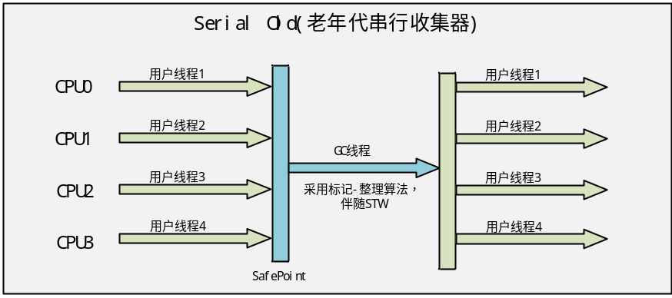

Parallel Old（并行收集器）
Parallel Old是Parallel Scavenge的老年代版本，基于标记-整理算法实现的。在JDK1.6才开始使用，配合Parallel Scavenge一起使用，它俩是默认的垃圾收集器组合，共同追求高吞吐量。Parallel Old是多线程的，在工作时用户线程进入暂停状态（STW状态），工作示意图如下：
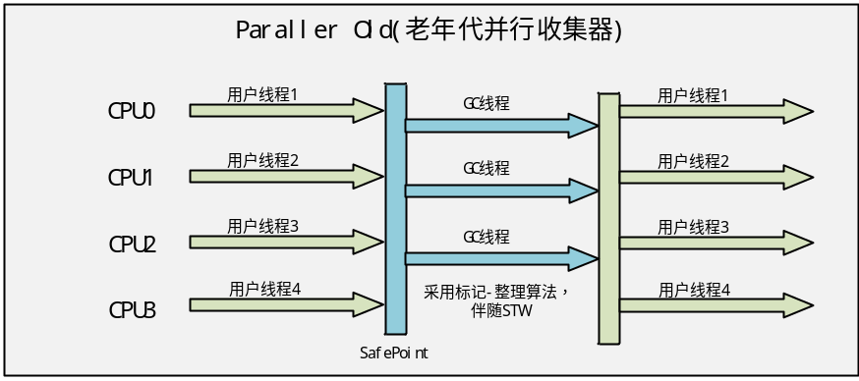
Parallel Old收集器相关配置参数：
- -XX:+UseParallelOldGC ： 使用Parallel Old收集器。

CMS（标记-清除收集器）
CMS是基于标记-清除算法实现的，CMS追求的目标是最少停顿时间。由于它基于标记-清除算法，所以会产生空间碎片，工作示意图如下所示：
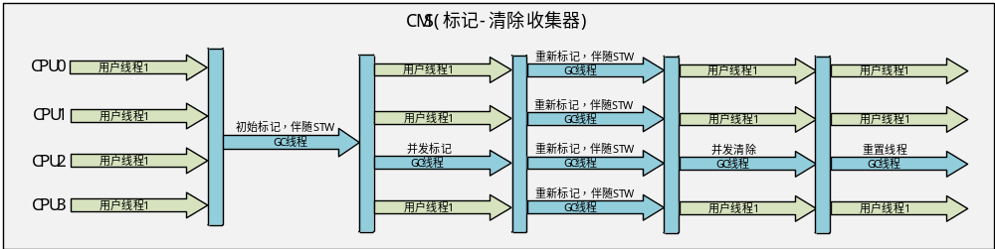
- CMS处理流程：
- 初始标记：标记出GC Roots对象，伴随STW，但速度很快。
- 并发标记：进行GC Roots Tracing过程，标记出GC Roots引用链，与用户线程同时运行。
- 重新标记：并发标记时有一部分已标记的对象发生了改变，重新标记阶段将修订该部分对象的标记记录，伴随STW，停顿时间稍长，但比并发标记短。
- 并发清除：回收所有垃圾对象，与用户线程同时运行，。
- 并发重置状态等待下次CMS的触发，与用户线程同时运行。
- CMS的缺点：
- 对CPU资源非常敏感
  - 并发阶段虽然不会停止用户线程，但是会占用CPU资源，进而导致应用程序变慢，吞吐量降低。
- 无法处理浮动垃圾，可能会出现“Concurrent Mode Failure”失败
  - 浮动垃圾
浮动垃圾指的是在并发清除时产生的垃圾对象，这些垃圾对象只能在下次GC时回收。由于会产生浮动垃圾，这就要求CMS不能在老年代满了之后才进行回收，需要预留一部分内存空间给浮动垃圾。可以通过-XX:CMSInitiatingOccupancyFraction参数设置预留内存空间。
  - “Concurrent Mode Failure”失败
在并发清除时，CMS预留空间无法满足程序需要时，会触发“Concurrent Mode Failure”失败，这是JVM会启动后备预案，临时启用Serial Old收集器进行一次Full GC。这个是代价是非常大的，因此-XX:CMSInitiatingOccupancyFraction不能设置太大。
- 产生空间碎片
CMS是基于标记-清除算法实现的，因此就会产生空间碎片。可以使用下面俩个配置来开启碎片整理。
-XX:+UseCMSCompactAtFullCollection： 开启内存碎片的压缩整理。
-XX:+CMSFullGCsBeforeCompaction：执行多少次Full GC后对内存空间进行压缩整理。
- CMS收集器相关配置参数：
- -XX:+UseConcMarkSweepGC：使用CMS收集器。
- -XX:CMSInitiatingOccupancyFraction=70：设置内存使用率达到70%时进行垃圾回收。
- -XX:+UseCMSInitiatingOccupancyOnly：仅使用上面的设定值，若不设置，只要第一次时使用设定值，后面会自动调整。
- -XX:+UseCMSCompactAtFullCollection： 开启内存碎片的压缩整理。
- -XX:+CMSFullGCsBeforeCompaction：执行多少次Full GC后对内存空间进行压缩整理。
- -XX:+CMSScavengeBeforeRemark：在执行CMS时，执行一次YGC，目的是减少Old区对Young区的引用，以此来降低Remark的时间。一般CMS的GC耗时 80%都在remark阶段。

堆-垃圾收集器

G1
知识点欠缺。

